臺北市立瑠公國中106學年度 第一學期 九年級 第二次段考 數學科試題
班級： 座號： 姓名：
一、選擇題：93分（每題3分） ※試題上的圖形僅供參考，共4頁※
（ ）1.若有一點P在圓O外，且量得＝9公分，則下列何者不可能為圓O的直徑？
(A) 7公分 (B) 8公分 (C) 16公分 (D) 18公分

（ ）2.如右圖，直線L與垂直於A點，＝10。以O為圓心，r為半徑作一圓，
則當r為下列哪一個值時，可使L為此圓的割線？
(A) 4 (B) 7 (C) 10 (D) 13
（ ）3.若兩圓的公切線恰好只有兩條，則此兩圓的位置關係為何？
(A) 外離 (B) 外切 (C) 內離 (D) 相交於兩點
B
A
O
C
D
（ ）4.如右圖，A、B、C、D把圓O分成四個弧，若圓O的半徑為27，且
AB：BC：CD：DA= 3：4：5：6，則ABC弧長 =？
(A) 21π
(B) 27π
(C) 33π

(D) 36π
（ ）5.如右圖，與圓相切於B點，與圓相交於D、E兩點。若BD＝80°，BE＝160°，
則∠A＝？
(A) 45°
(B) 40°
(C) 35°
(D) 30°
（ ）6.如右圖，△ABC是圓O的一個圓內接三角形，、、分別為、、
的弦心距。若＞＞，則、、三邊的大小關係為何？
(A)＞＞ (B)＞＞
(C)＞＞ (D)＞＞
（ ）7.如右圖，AC＝70°，∠AED＝130°，則BD＝？
(A) 30°
(B) 35°
(C) 50°
(D) 65°
（ ）8.在坐標平面上，大圓O₁與小圓O₂的半徑分別為16、x，其圓心坐標分別為O₁（6 ,－3）和O₂（0 , 5），
且圓O₁和圓O₂的位置關係為內離，則下列何者可能為x的值？
(A) 5 (B) 6 (C) 7 (D) 8
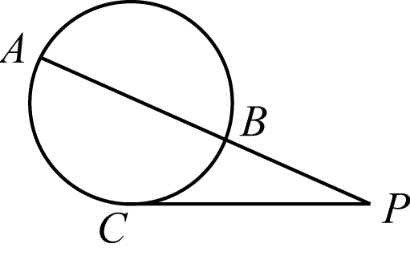
（ ）9.如右圖，$\overline{\text{PA}}$割圓於B點，$\overline{\text{PC}}$為圓的切線，若$\overline{\text{AB}}$＝10，$\overline{\text{PB}}$＝8，則$\overline{\text{PC}}$＝？
(A)$\sqrt{\text{80}}$
(B)$\sqrt{\text{60}}$
(C) 14
(D) 12
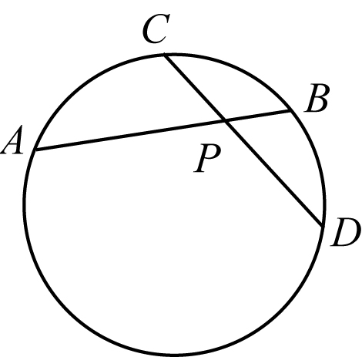
（ ）10.如右圖，圓內兩弦$\overline{\text{AB}}$、$\overline{\text{CD}}$交於P點，若$\overline{\text{PA}}$＝10，$\overline{\text{PB}}$＝4，$\overline{\text{PC}}$＝5，則$\overline{\text{PD}}$＝？
(A) 8
(B) 9
(C) 6
(D) 7
（ ）11.如右圖，圓上兩弦$\overline{\text{AB}}$、$\overline{\text{CD}}$，其延長線交於圓外P點，若$\overline{\text{AB}}$＝9，$\overline{\text{BP}}$＝15，$\overline{\text{CD}}$＝18，求$\overline{\text{DP}}$＝？
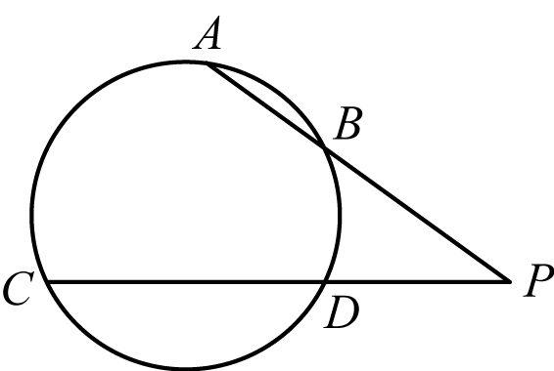
(A) 6
(B) 7.5
(C) 9
(D) 12

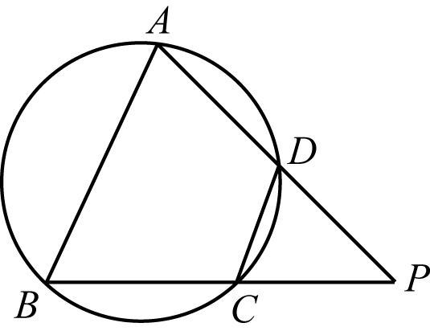
（ ）12.如右圖，四邊形ABCD為圓內接四邊形，$\vec{\text{AD}}$、$\vec{\text{BC}}$交於P點，若∠P＝40°，
∠ADC＝120°，則∠A＝？
(A) 90°
(B) 80°
(C) 70°
(D) 60°

（ ）13.如右圖，、為圓O上的兩弦，、分別為、的弦心距，
若＝16，＝6，＝8，求＝？
(A) 8
(B) 10
(C) 12
(D) 16

（ ）14.如右圖，直線L與兩圓分別切於A、B兩點，已知＝5，＝3，
＝10，求＝？
(A) 6
(B) 10
(C) 12
(D) 14

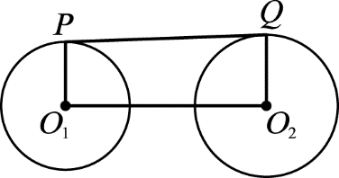
（ ）15.如右圖，圓O₁、圓O₂為大小不同的兩圓，且P、Q分別為圓上一點。
若$\overline{\text{PQ}}$是兩圓的公切線，則下列敘述何者正確？
(A) $\overline{\text{PQ}}$//$\overline{O_{1}O_{2}}$ (B) $\overline{{\text{PO}}_{1}}$//$\overline{{\text{QO}}_{2}}$
(C) $\overline{{\text{PO}}_{1}}$⊥$\overline{O_{1}O_{2}}$ (D) $\overline{{\text{QO}}_{2}}$⊥$\overline{O_{1}O_{2}}$

（ ）16.如右圖，已知垂直，M為之中點，連接與，則△APM～～～～△BPM，
根據以上敍述是引用哪一個「三角形全等性質」？
(A) ASA (B) SAS (C) AAS (D) RHS

（ ）17.如右圖，∠1＝∠2，∠3＝∠4，證明$\overline{\text{AD}}$＝$\overline{\text{BC}}$的過程如下：
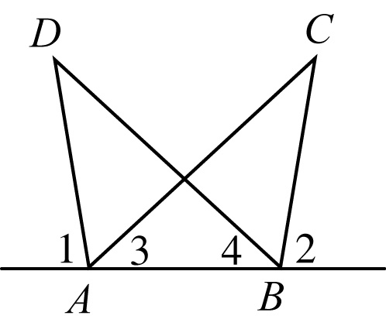
甲：∠1＝∠2，∴∠DAB＝∠CBA 乙：$\overline{\text{AD}}$＝$\overline{\text{BC}}$
丙：△ABD～～～～△BAC 丁：∠3＝∠4，$\overline{\text{AB}}$＝$\overline{\text{AB}}$，∠DAB＝∠CBA
則正確的證明順序是
(A) 甲乙丁丙 (B) 丁甲丙乙 (C) 甲丁丙乙 (D) 丙甲乙丁

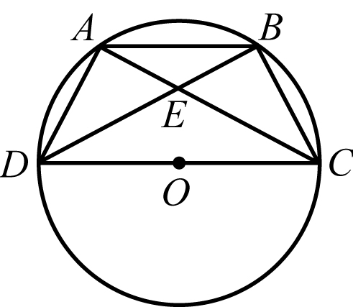
（ ）18.如右圖，四邊形ABCD為圓內接梯形，$\overline{\text{AB}}$//$\overline{\text{CD}}$，$\overline{\text{CD}}$為直徑，若∠ACD＝28°，
下列敘述何者錯誤？
(A) AB的度數＝68°
(B)∠CED＝122°
(C) 四邊形ABCD為等腰梯形
(D) ∠CAD＝90°

（ ）19.已知直角三角形中，斜邊長為a＋12，兩股長為a－4、b，其中a、b均為正整數，則b²為下列哪一個數的倍數？
(A) 32
(B) 34
(C) 36
(D) 38
（ ）20.如右圖，若A₁、A₂、A₃、A₄、A₅、A₆、A₇、A₈八個點將圓周八等分，則下列敘述
何者正確？
(A)∠1＞∠2 (B)∠2＞∠3 (C) ∠1＋∠3＝180⁰ (D) ∠3＞∠4

（ ）21.如右圖，、、分別切圓O於A、B、E三點，為圓O的直徑，
已知＝3，＝5，下列敘述何者錯誤？
(A) ＝8
(B) ∠DOC＝90°
(C) 圓O的直徑為$\sqrt{\text{15}}$
(D) △DOC的面積是梯形ABCD面積的一半
（ ）22.如右圖，四邊形ABCD為圓O的外切四邊形，圓O半徑為6，＝10，＝12，
則四邊形ABCD的面積＝？
(A) 66
(B) 120
(C) 132
(D) 144

（ ）23.已知a²、b兩整數的和為偶數，b、c²兩整數的和為奇數，若c為偶數，則下列敘述何者正確？
(A) a、b都是偶數 (B) a、b都是奇數
(C) a為偶數、b為奇數 (D) a為奇數、b為偶數
（ ）24.如右圖，四邊形ABCD中，＝18、＝12，E、F、G、H為各邊中點，
則下列何者錯誤？
(A) 四邊形EFGH的周長＝30
(B) 四邊形EFGH為平行四邊形
(C) 四邊形ABCD的面積是四邊形EFGH面積的2倍
(D) 四邊形ABCD的面積是$\frac{1}{2}×\overline{\text{AC}}×\overline{\text{BD}}$平方單位
（ ）25.如右圖，△ABC的頂點均在圓O上，已知∠BAC＝45°，∠ABC＝100°，求∠OAC =？
(A) 10°
(B) 15°
(C) 20°
(D) 25°
A
B
C
D
E
P
Q
F
（ ）26.如右圖，正五邊形ABCDE中，$\overline{\text{AP}}$與$\overline{\text{BQ}}$交於F點，＝，
若∠BQC＝40°，求∠AFQ =？
(A) 140°
(B) 120°
(C) 108°
(D) 92°

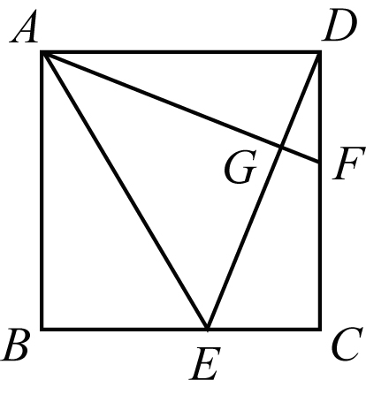
（ ）27.如右圖，四邊形ABCD為正方形，＝，則下列敘述何者錯誤？
(A) △ADF～～～～△DCE (B)△ADF～△DGF
(C) △AGD～△DGF (D)△AGE～△DGF

（ ）28.如右圖，△ABC中，∠BAC＝90°，＝5公分，＝7公分。若四邊形ACDE和
四邊形BFGC都是正方形，則＝？
(A)13公分
(B)15公分
(C)17公分
(D)18公分

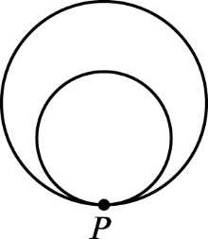
（ ）29.如右圖，大、小兩圓內切於 P 點。今甲、乙兩人分別自 P 點出發，甲沿著大圓圓周，走了$\frac{1}{4}$大圓周長到達位置 A；乙沿著小圓圓周，走了$\frac{1}{2}$小圓周長到達位置 B。若兩圓的半徑分別為 8m、5m，則$\overline{\text{AB}}$＝？

(A) 3m (B) $\sqrt{\text{39}}$m (C) $\sqrt{\text{68}}$m (D) $\sqrt{\text{89}}$m

（ ）30. 如右圖，用一條繩子緊緊圈住7個相同的圓瓶。若每個圓瓶的半徑是4公分，
則圈住這7個圓瓶的繩長是多少公分？
(A) 4π＋24公分
(B) 4π＋48公分
(C) 8π＋24公分
(D) 8π＋48公分

（ ）31.如右圖，老師買一支冰淇淋請小老師吃，只知道圓形冰淇淋直徑為12公分，下面的餅乾
為正三角形，且冰淇淋恰好可與下方的正三角形相切，則這一支冰淇淋的全部高度為多少
公分？
(A)15公分
(B)18公分
(C)12$\sqrt{3}$公分
(D)6$\sqrt{3}$＋6公分

二、計算證明題：7分
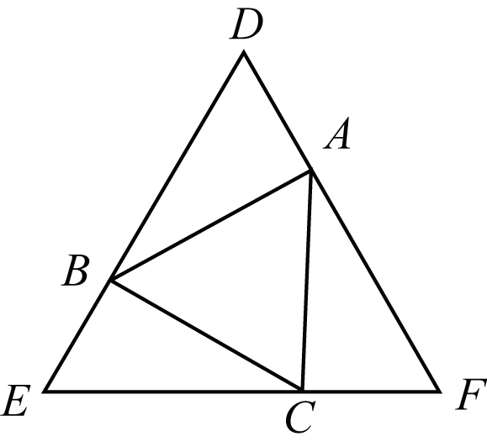
1.如圖，△DEF為正三角形，＝＝，求證△ABC為正三角形。（4分）

2.如圖，A、B、C、D為圓O上的四點，過B點的切線交$\overline{\text{CD}}$的延長線於P點，ABC＝CD，∠COD＝140°，
∠BPC＝50°，求∠TBA為幾度？（3分）

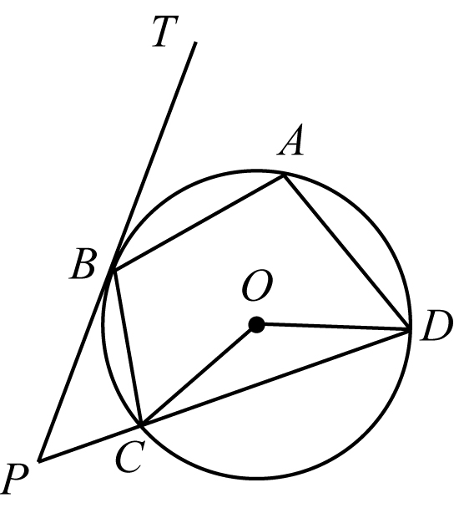
試題結束

